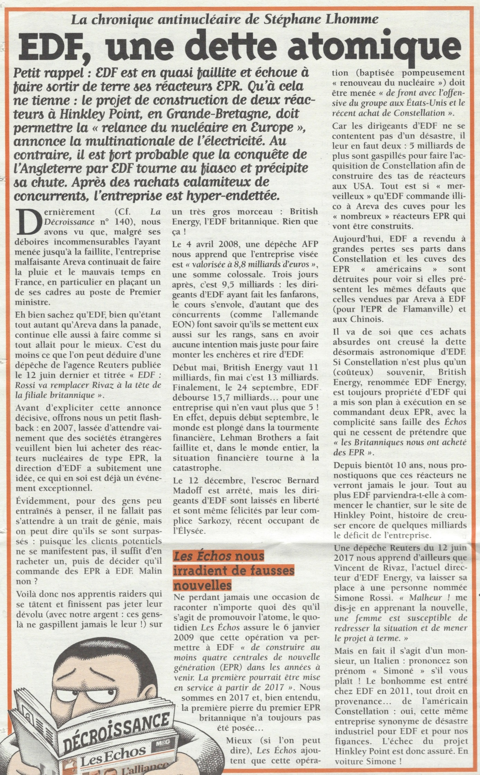
Stéphane Lhomme,
EDF, eine atomare Schuld
Kleine Erinnerung: EDF ist fast pleite und scheitert daran, seine EPRs aus dem Boden zu stampfen. Doch damit nicht genug: das Bau-Projekt für 2 Reaktoren in HinkleyPoint, GB, soll die Atomkraft in Europa wieder auf Vordermann bringen, kündigt der Sromriese an.
Im Gegensatz dazu ist es jedoch höchst wahrscheinlich, dass die Eroberung des britischen Marktes sich für EDF zum Fiasko wendet und ihren Absturz beschleunigt. Nach der katastrophalen Übernahme seiner Konkurrenten ist der Konzern hyperverschuldet.
Kürzlich haben wir gesehen (s. Ausgabe „La Décroissance“ No. 140), dass das Übeltäter-Unternehmen Areva trotz unermeßlicher Fehlschläge weiterhin in Frankreich Regen und schlechtes Wetter produziert, insbesondere dadurch, dass es einen seiner Führungskräfte als Premierminister (Edouard Philippe, A.d.Ü.)einsetzen liess.
Dazu müssen Sie wissen, dass EDF, die genauso dick in der [finanziellen] Tinte sitzt wie Areva, auch so weiter macht, als ob für sie alles zum Besten stünde. Jedenfalls kann man das aus einer Depesche der Nachrichtenagentur Reuters schließen, die am 12. Juni mit dem Titel „Rossi wird Rivaz an der Spitze der britischen Tochterfirma ersetzen“ veröffentlicht wurde.
Bevor ich diese entscheidende Meldung erläutere, genehmigen wir uns einen kleinen Rückblick: im Jahr 2007 hatte die Direktion der EdF, die es müde war, vergeblich darauf zu warten, dass ausländische Gesellschaften ihr gern einen Reaktor vom Typ EPR abkaufen wollten, plötzlich eine Idee, was allein schon ein außergewöhnliches Ereignis war.
Tatsächlich muß man von Leuten, die nicht gelernt haben zu denken, keinen Geniestreich erwarten, aber hier muß man sagen, dass sie sich wirklich selbst übertroffen haben: da keine potentiellen Käufer aufgetaucht sind, genügte es, einen [aufzukaufen] und dann zu entscheiden, dass er bei EDF EPRs bestellen soll. Ganz schön schlau, nicht wahr?
Da sind also unsere [Zauberlehrlinge], die mit sich zu rate gehen und am Ende ihr Auge auf ein sehr großes Stück werfen (natürlich mit unserem Geld: denn diese Leute verschwenden niemals ihr eigenes Geld): British Energy, die britische EdF. Nichts Geringeres als das!
Am 4. April 2008 unterrichtet uns eine AFP-Meldung, dass das ins Auge gefasste Unternehmen „auf 8,8 Mrd. Euro bewertet wird“, eine kolossale Summe.
Drei Tage später sind es 9,5 Mrd.: da die Führungskräfte von Edf [das Maul zu weit aufgerissen haben], steigt der Preis nach oben, umso mehr als die Konkurrenz (wie z.B die deutsch E.on) mitteilt, dass sie auch mitbieten werden, ohne dass sie wirkliche Kaufabsichten hegen, sondern nur, um das Gebot in die Höhe zu treiben und sich über EDF lustig zu machen.
Anfang Mai ist der Wert von British Energy bei 11 Mrd. angekommen, Ende Mai sind es 13 Mrd. Am 24. September schließlich zahlt EDF 15,7 Mrd. ….. für ein Unternehmen, das nur 5 Mrd. wert ist.
Tatsächlich ist die Welt seit September in einen Finanzstrudel geraten, Lehman Brothers ist in Konkurs gegangen und in der ganzen Welt mündet die finanzielle Situation in eine Katastrophe.
Am 12. Dezember wird der (Anlage-)Betrüger Bernard Madoff verhaftet, aber die EDF-Spitzen läßt man frei herumlaufen, ihr Komplize Sarkozy, der gerade den Elysée-Palast besetzt hat, beglückwünscht sie sogar.

Die Tageszeitung Les Echos bestrahlt uns mit Falschmeldungen
Die Tageszeitung Les Echos, die niemals eine Gelegenheit auslässt, Mist zu berichten, wenn es darum geht, für die Atomkraft Werbung zu machen, versichert am 6. Januar 2009, dass diese Operation EDF erlauben wird, in den nächsten Jahren mindestens 4 AKWs der neuen Generation (EPR) zu bauen. Das erste könnte schon 2017 seinen Betrieb aufnehmen“
Wir haben jetzt 2017 und natürlich ist noch nicht einmal der erste Stein des ersten britischen EPR gesetzt. …
Noch besser (wenn man so sagen will), Les Echos fügen hinzu, dass diese Operation (die man dick aufgetragen „Erneuerung der Atomkraft“ nennt) „gleichzeitig durchgeführt werden muß mit der Offensive der Gruppe in den USA und dem jüngsten Kauf von Constellation.“
Denn die Führungskräfte von EDF begnügen sich nicht mit einem Desaster, sie brauchen gleich 2 davon: weitere 5 Mrd. werden verschwendet für den Kauf von Constellation, um viele Reaktoren in den USA zu bauen. Alles ist so „wunderbar“, dass EdF umgehend bei Areva Reaktordruckbehälter für die „zahlreichen“ EPR-Reaktoren bestellt, die gebaut werden sollen.
Heute hat EDF ihre Anteile an Constellation mit großen Verlusten wieder verkauft, und die RDB der „amerikanischen“ EPRs wurden zerstört, um nachzusehen, ob sie dieselben Fehler aufweisen wie die, die Areva an EDF (für das EPR Flamanville) und die Chinesen verkauft hat.
Selbstverständlich haben diese absurden Käufe die Schulden von EDF in mittlerweile astronomische Höhen getrieben.
Auch wenn Constellation heute nur noch eine teure Erinnerung ist, ist British Energy, bekannt als EDF Energy, immer noch Eigentum der EDF, die ihren Plan ausgeführt und sich 2 EPR gekauft hat, mit der unerschütterlichen Komplizenschaft der Echos, die nicht müde wird zu behaupten, dass „die Briten uns EPRs abgekauft haben“.
Seit bald 10 Jahren sagen wir [Stéphane Lhomme, AdÜ] voraus, dass diese Reaktoren niemals fertig gestellt werden. EDF wird allerhöchstens die Baustelle bei Hinkley Point anfangen, eine Geschichte, um noch weitere Milliarden Defizit für das Unternehmen aufzuhäufen.
Eine Reuters-Meldung vom 12. Juni teilt uns mit, dass Vincent de Rivaz, der derzeitige Direktor von EDF Energy, seinen Platz einer Person namens Simone Rossi überlässt. „Ohje“, dachte ich, „eine Frau ist in der Lage, die Situation wieder auf die Füße zu stellen und das Projekt zu Ende zu bringen.“
Tatsächlich handelt es sich jedoch um einen Herren, einen Italiener. Sprechen Sie seinen Vornamen bitte „Simoné“ aus! Der gute Mann ist 2011 bei EDF eingetreten und direkt gekommen von …. der amerikanischen Constellation, genau vom gleichnamigen Unternehmen, das für finanzielles Desaster von EDF und für unsere Finanzen steht. Das Scheitern des Projektes Hinkley Point ist also schon vorprogrammiert.
Nehmen Sie Platz, Simone!

